Реквизиты для перечисления денежных средств. Наименование платежа: Благотворительность.
.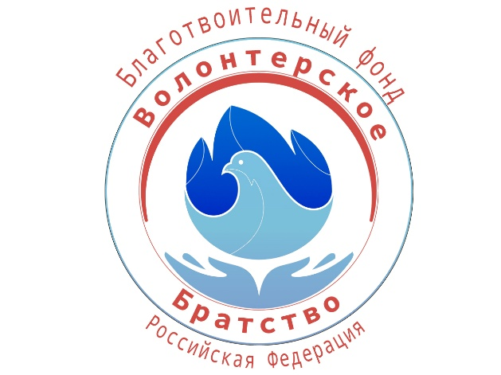
Благотворительный Фонд
«Волонтерское братство»

ОГРН 1252600012752,
ИНН/КПП 2635266889/263501001,
зарегистрированный по адресу:
355035, г. Ставрополь, пр-т Кулакова 16В, офис 514
Тел. 8-919-741-67-18
E-mail: volonterskoe-bratstvo-rf@yandex.ru

р/с 40703810360710000152
Банк Ставропольское отделение №5230 ПАО Сбербанк
БИК банка: 040702615
К/с 30101810907020000615
ИНН банка 7707083893
КПП банка 263443001

Президент Фонда
Егорова Татьяна Викторовна

